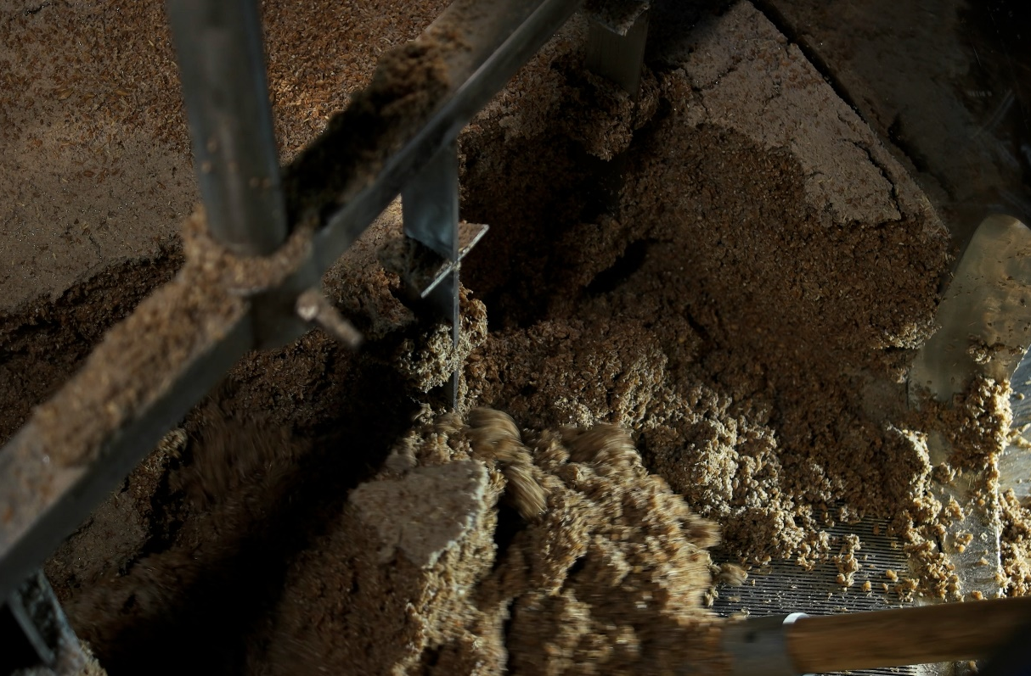

Fra øl til fiskefoder - mask som bæredygtig proteinkilde

Elevvejledning til ekstraktion af protein fra mask ved basisk hydrolyse
Udarbejdet af
Freja Karlsen, DTU Aqua og Anders Almlund Osted, Rysensteen Gymnasium
Fag
Bioteknologi A, Kemi A og Kemi B
Verdensmål

Elevvejledning til ekstraktion af protein fra mask ved basisk hydrolyse

Formål
Formålet er at ekstrahere protein fra mask.

teoretisk introduktion til metoden
De fleste proteiner har en relativ høj opløselighed i basisk opløsning med pH over 12, da aminosyrerne her vil have en negativ nettoladning. Det skyldes, at både carboxyl- og aminogrupperne i aminosyrer vil være omdannet til baseform. Dvs. at carboxylgrupper findes som carboxylat, der er negativt ladet, og aminogrupperne som neutrale aminogrupper. Det giver proteiner en overordnet negativ ladning og en øget opløselighed i vand ved pH over 12.

Figur 1: Aminosyrernes ladning som funktion af pH. Den pH-værdi hvor en aminosyres nettoladning er neutral (0) kaldes en aminosyres isoelektriske punkt (pI). Grafen er genereret med brug af MarvinSketch ver. 21.12.

Da flere af aminosyrernes sidekæder samt phosphater i masken har syre-baseegenskaber, skal pH justeres med pH-meter for at sikre, at pH er over 12 ved behandlingen af masken.
I den basiske væske vil der ydermere ske en delvis hydrolysering af proteinet til mindre peptider:

Figur 2: Delvis basisk hydrolysering af protein. Reaktionsskema genereret i MarvinSketch ver. 21.12.
Hydrolyseringen af et amid til en aminogruppe og en carboxylatgruppe øger opløseligheden af de dannede mindre peptider yderligere. De hydrolyserede mindre peptider ekstraheres til den basiske opløsning fra malten og kan adskilles fra resterne af malten ved en filtrering, hvor de faste rester kasseres.
Efterfølgende sænkes pH til 4,5-5,0 i opløsningen, hvilket sænker opløseligheden af peptiderne. Det resulterer i, at de ekstraherede proteiner fælder ud. Temperaturen af opløsningen sænkes desuden for at øge udfældningen.
Ud over, at man må forvente at have ekstraheret protein ved den anvendte metode, vil ekstraktet også indeholde lignin og hemicellulose, der er store makromolekyler med dårlig vandopløselighed. Det skyldes, at begge stoffer har en øget opløselighed i basisk opløsning og bliver i noget omfang ekstraheret under den basiske behandling. Begge stoffer fælder også ud, når pH sænkes til 4,5-5.
Det udfældede proteinmateriale kan efterfølgende isoleres fra opløsningen ved centrifugering og kassering af supernatant. Proteinmaterialet tørres til sidst i varmeskab til tørprodukt.
Proteinindholdet i det ekstraherede produkt undersøges efterfølgende ved Kjeldahl-metoden for at bestemme proteinindholdet i produktet.
Restproduktet af fast materiale, hvorfra der er blevet ekstraheret protein, består primært af lignin, cellulose og hemicellulose. Det skyldes, at store dele af carbohydraterne i form af stivelse er ekstraheret fra masken under ølbrygningen, og at store dele af proteinet er blevet ekstraheret ved ovenstående proces.
Restproduktet kan i princippet delvist omdannes til aminosyrer. Ved først at nedbryde lignin ved brug af enzymer fra trænedbrydende svampe, kan cellulosen og hemicellulosen efterfølgende enzymatisk hydrolyseres til monosaccharider. De dannede monosaccharider kan derefter bakterielt fermenteres til aminosyrer. Denne mulige omdannelse af cellulose og hemicellulose til aminosyrer er også en del af projektet, der udføres af ph.d. studerende Freja Karlsen ved DTU Aqua, men er ikke behandlet yderligere i dette forløb.
Materialer og apparatur  - 100 mL Bluecap flaske med låg  - Tempereret vandbad på kraftig magnetomrører  - Stavmagnet 15-20 mm.  - Te filter af stof  - Centrifuge  - Centrifugerør eller eppendorfrør  - Varmeskab  - pH-meter | Kemikalier  - Tørret mask  - 0,025 m $NaOH(aq)$  - 2 m $NaOH(aq)$  - 2 m $HCl(aq)$

udførelse
- Direkte i en 100 mL Bluecapflaske afvejes ca. 5 g tørret mask med 0,01 g nøjagtighed.
- Til den afvejede mask tilsættes 50 mL 0,025 M $NaOH(aq)$ (evt. opvarmet på forhånd til $60 ℃$).
- Læg en magnet i bluecap flasken og placer flasken i til $60 ℃$ varmebad på en magnetomrører. Tænd for omrøringen.
- Med pH-meter måles pH i opløsningen. Er pH under 12, justeres pH ved dråbevis tilsætning af 2 M $NaOH(aq)$.
- Skru låget på flasken og lad flasken stå under omrøring i varmebadet i 30 min.
- Blandingen filtreres efter 30 min gennem et tefilter af stof. Opløsningen gemmes. mens de faste rester i filteret kasseres.
- Læg en magnet i opløsningen og placer den på en magnetomrører og start omrøring.
- Med pH-meter måles pH i opløsningen og pH justeres til 4,5-5,0 ved dråbevis at tilsætte 2 M $HCl(aq)$.
- Sæt låg på flasken og placer i køleskab i minimum 30 min.
- Opslæmningen overføres til centrifugeglas og centrifuges ved min. 4500 omdrejninger/min. i et par minutter.
- Supernatanten hældes forsigtigt fra, og pellet bliver i centrifugeglasset.
- Centrifugeglas med pellet sættes uden låg til tørring i varmeskab ved $40 ℃$ i 5-7 dage (skal være helt tørt).
- Efter tørring vejes en petriskål nøjagtigt, hvorefter det ekstraherede proteinprodukt overføres til petriskålen, der vejes igen.
- Det tørrede proteinprodukt kan efterfølgende analyseres ved Kjeldahlanalyse.

målinger
$$m\left(mask\right)/g$$ | $$m\left(tom petriskål\right)/g$$ | $$m\left(petriskål+proteinekstrakt\right)/g$$ | $$m(proteinekstrakt)/g$$

Resultatbehandling
- Bestem ud fra målingerne massen af det tørrede proteinekstrakt.
- Efter Kjeldahlanalyser af mask og proteinekstrakt, hvor masseprocenten bestemmes, beregnes:
  - Proteinindholdet i den afvejede mask.
  - Proteinindholdet i det ekstraherede proteinprodukt.
  - Bestem hvor stor en procentvis andel af proteinet i masken, der er gået tabt i den basiske hydrolyse.

konklusion

